Для успешного выполнения нормативов комплекса ГТО необходимо:
1. Вести здоровый образ жизни (зарядка, физические нагрузки, питание).
2. Посещать уроки физической культуры (для учащихся всех форм обучения), или спортивные залы, фитнес-центры (для взрослого населения).
3. Сформировать индивидуальный график или план подготовки к выполнению нормативов испытаний (тестов), входящих в состав ВФСК ГТО. При соблюдении указанных рекомендаций, Вы непременно можете рассчитывать на успех.
ГТО — это не просто получение знака отличия, это в первую очередь совершенствование самого себя, своего внутреннего «Я». Подготавливая себя к выполнению нормативов испытаний (тестов) комплекса, Вы оттачиваете свою координацию, становитесь более целеустремленным, морально и физически закаленным.
Знак отличия ГТО — это показатель активной жизненной позиции гражданина Российской Федерации, его стремление к здоровому образу жизни.
Наличие знаков отличия комплекса ГТО (в соответствии с Приказом Министерства образования России № 1147) у поступающих на обучение по образовательным программам высшего образования будет учитываться образовательными организациями высшего образования при приеме. Обучающимся, имеющим золотой знак отличия комплекса ГТО, может быть назначена в установленном порядке повышенная государственная академическая стипендия.
Целями ВФСК ГТО являются укрепление здоровья, гармоничное и всестороннее развитие личности, воспитание патриотизма. Задачами Всероссийского физкультурно-спортивного комплекса являются:
а) увеличение числа граждан, систематически занимающихся физической культурой и спортом в Российской Федерации;
б) повышение уровня физической подготовленности и продолжительности жизни граждан Российской Федерации;
в) формирование у населения осознанных потребностей в систематических занятиях физической культурой и спортом, физическое самосовершенствование и ведение здорового образа жизни;
г) повышение общего уровня знаний населения о средствах, методах и формах организации самостоятельных занятий, в том числе с использованием современных информационных технологий;
д) модернизация системы физического воспитания и системы развития массового, детско-юношеского, школьного и студенческого спорта в образовательных организациях, в том числе путем увеличения количества спортивных клубов.

Принципы внедрения ВФСК ГТО

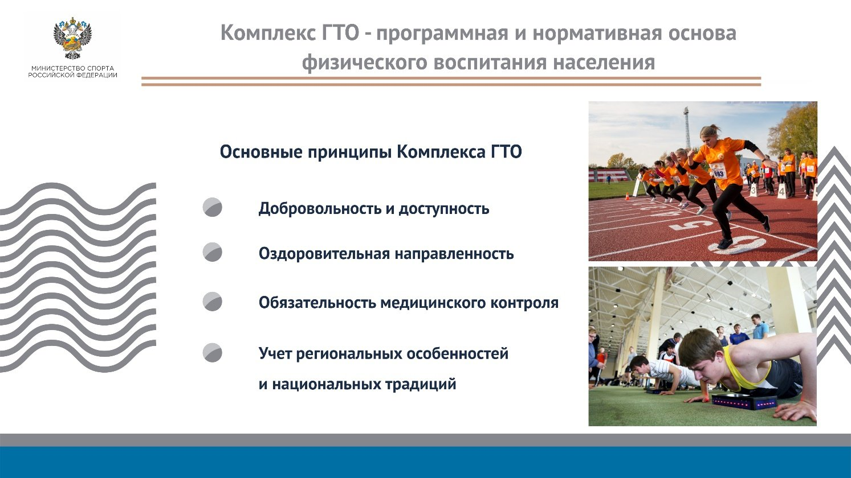
Общероссийское движение «Готов к труду и обороне» — программа физкультурной подготовки, существовавшая в нашей стране с 1931 по 1991 год, которая охватывала население в возрасте от 10 до 60 лет. С ликвидацией Советского Союза комплекс ГТО прекратил свое существование. С 2014 года происходит возрождение комплекса в условиях современной России.
Современный комплекс «Готов к труду и обороне» (ГТО) — полноценная программная и нормативная основа физического воспитания населения страны, нацеленная на развитие массового спорта и оздоровление нации.
Подготовка к выполнению государственных требований комплекса ГТО обеспечивается систематическими занятиями по программам физического воспитания в учебных заведениях, пунктах начальной военной подготовки, спортивных секциях, группах общей физической подготовки, в учреждениях дополнительного образования (спортивные клубы) и самостоятельно.
Комплекс ГТО состоит из 11 ступеней в соответствии с возрастными группами населения от 6 до 70 лет и старше и нормативов по 3 уровням трудности, соответствующих золотому, серебряному и бронзовому знакам.

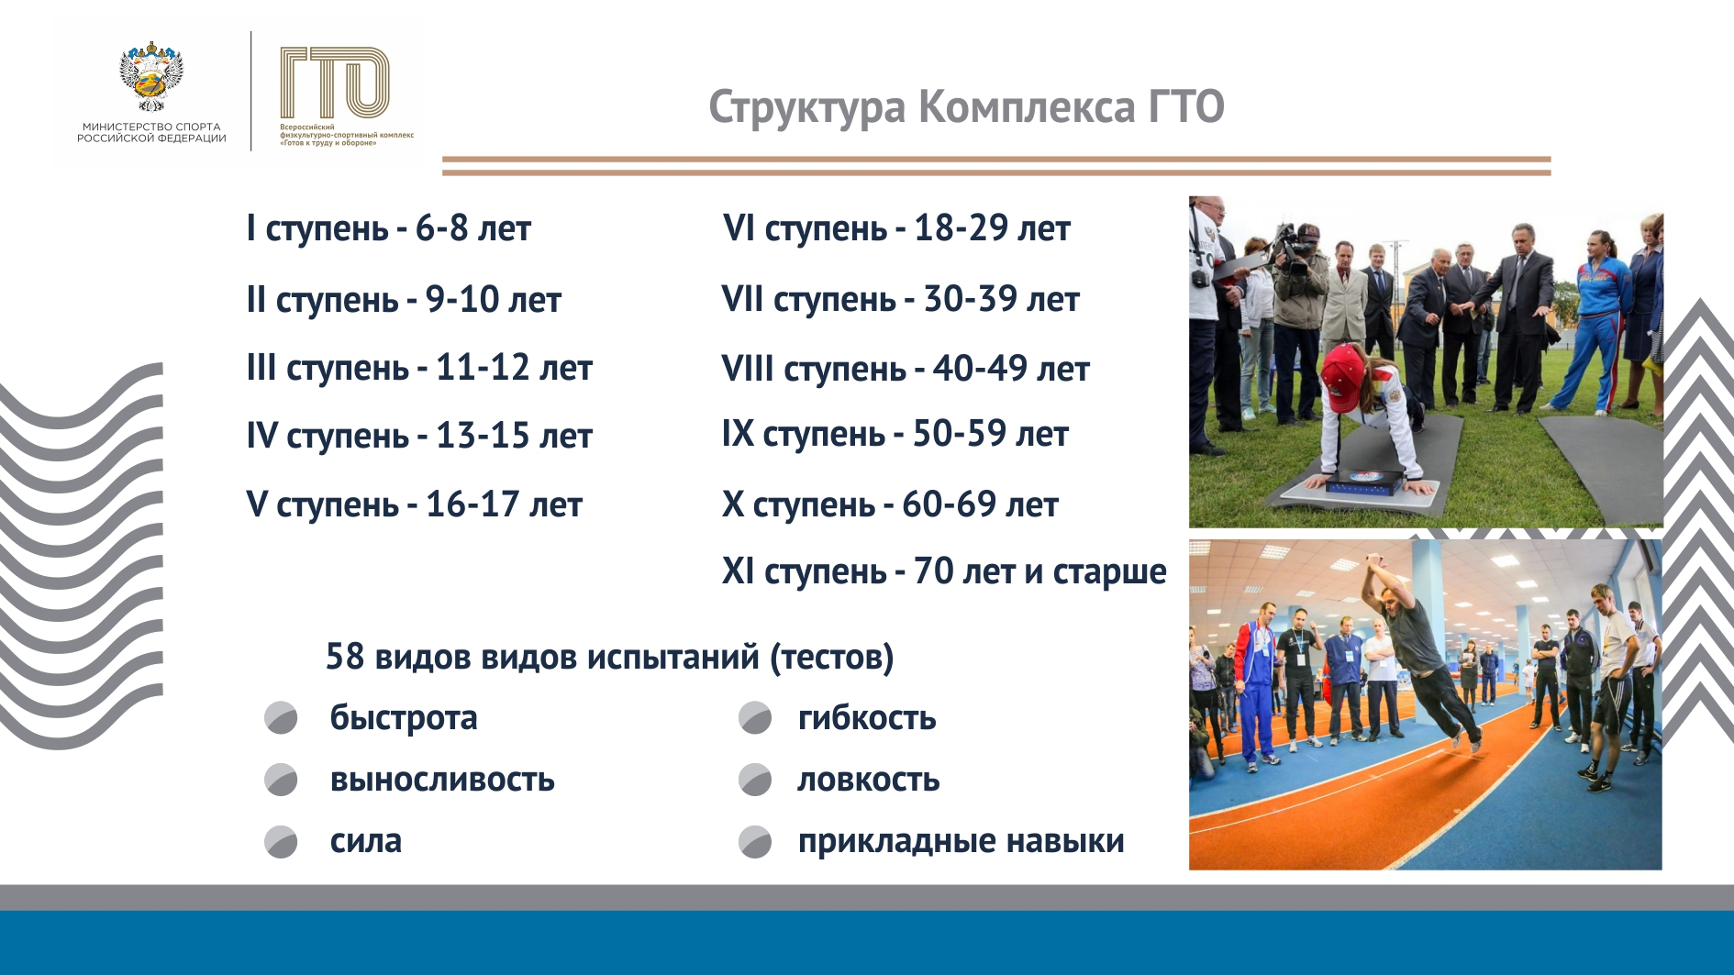
Виды нормативов и испытаний (тестов), входящие в состав ВФСК ГТО , направлены на определение уровня развития физических качеств человека: выносливости, силы, гибкости и его скоростных возможностей. Субъектам Российской Федерации предоставляется право дополнительно включать в комплекс ГТО на региональном уровне 2 вида нормативов и испытаний (тестов), в том числе по национальным, военно-прикладным и по наиболее популярным в молодежной среде видам спорта. Государственные требования комплекса ГТО внутри каждой ступени делятся на:
— обязательные;
— по выбору.
Плюс, рекомендации по недельной двигательной активности.

